**Математика, 10 класс**

Учитель: Володина Ю.М., высшая квалификационная категория

Тема урока: Правильные многогранники

Дата: 22.01.15

Тип урока: комбинированный урок урок-изучение нового, исследовательская работа

Вид урока: - урок - исследование

**Содержание**

Правильные выпуклые многогранники. Теорема Эйлера (без доказательства).

**Цель изучения**

1. Познакомить учащихся с новым типом выпуклых многогранников – правильными многогранниками.

2. Показать влияние правильных многогранников на возникновение философских теорий и фантастических гипотез.

3. Показать связь геометрии и природы.

**Прогнозируемый результат**

1. Знать определение правильных выпуклых многогранников.

2. Уметь доказать, что существует всего пять видов таких тел.

3. Уметь охарактеризовать каждый вид правильных многогранников.

4. Знать теорему Эйлера (без доказательства).

5. Уметь решать задачи на нахождение элементов правильных многогранников.

**План урока**

1. Организационный момент.

2. Актуализация знаний.

3. Введение нового понятия, изучение правильных выпуклых многогранников.

4. Правильные многогранники в философской картине мира Платона (сообщение учащегося).

5. Кубок Кеплера (сообщение учащегося).

6. Икосаэдро-додекаэдровая структура Земли (сообщение учащегося).

7. Формула Эйлера (исследовательская работа класса).

8. Правильные многогранники на картинах великих художников.

10.Решение задач.

11.Подведение итога урока.

12.Домашнее задание.

Ход урока:

**I Актуализация опорных знаний**

…На данный момент уже вы имеете представление о такихмногогранни-

ках как призма и пирамида. На сегодняшнем уроке у вас есть возможность зна-

чительно расширить свои знания о многогранниках, вы узнаете о так называе-

мых правильных выпуклых многогранниках. С некоторыми понятиями вы уже

знакомы. Вспомним их.

1. Определение выпуклого многоугольника
2. Определение выпуклого многогранника
3. Укажите выпуклые многогранники

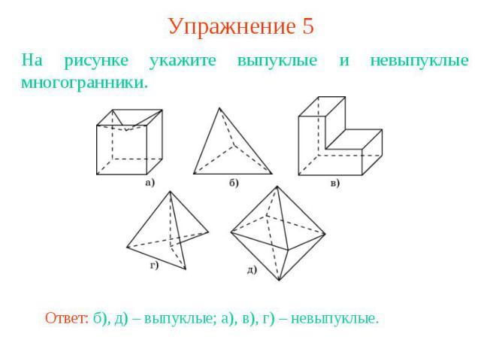

**II Изучение нового материала**

1. Правильный многогранник

**Учитель**Новая комбинация знакомых понятий образует совершенно новое с геометрической точки зрения понятие. Какие же многогранники будем называть правильными?

На столах в каждой группе лежат правильные многогранники, внимательно исследуйте их, и попробуйте сформулировать определение правильного многогранника

Опр: *выпуклый многогранник называется правильным*, если его гранями являются правильные многоугольникиcодним и тем же числом сторон и в каждой вершине сходится одинаковое число ребер

Всего существует пять видов правильных выпуклых многогранников. Ихгранями являются правильные треугольники, правильные четырёхугольники(квадраты) и правильные пятиугольники.

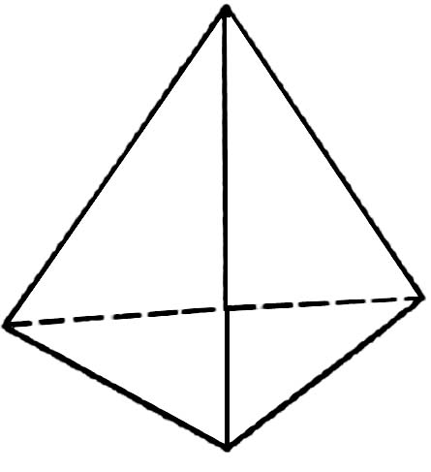**Правильный тетраэдр**

Составлен из четырёх равносторонних треугольников. Каждая его вершина является вершиной трёх треугольников. Следовательно, сумма плоских углов при каждой вершине равна *180º*

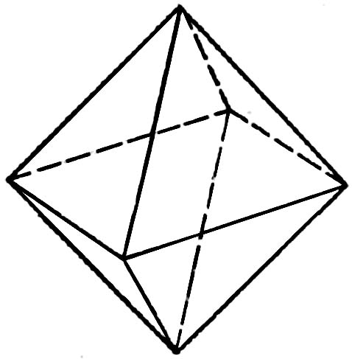**Правильный октаэдр**

Составлен из восьми равносторонних треугольников. Каждая вершина октаэдра является вершиной четырёх треугольников. Следовательно, сумма плоских углов при каждой вершине *240º*.

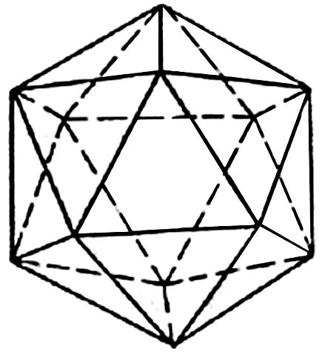**Правильный икосаэдр**

Составлен из двадцати равносторонних треугольников. Каждая вершина икосаэдра является вершиной пяти треугольников. Следовательно, сумма плоских углов при каждой вершине равна *300º*.

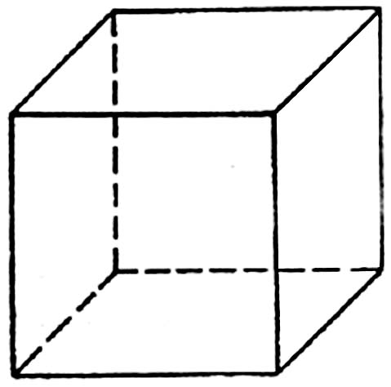**Куб (гексаэдр)**

Составлен из шести квадратов. Каждая вершина куба является вершиной трёх квадратов. Следовательно, сумма плоских углов при каждой вершине равна *270º*.

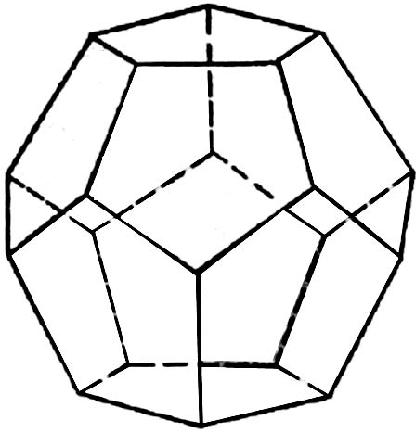**Правильный додекаэдр**

Составлен из двенадцати правильных пятиугольников. Каждая вершина додекаэдра является вершиной трёх правильных пятиугольников. Следовательно, сумма плоских

углов при каждой вершине равна*324º*.

Названия многогранниковпришли из Древней Греции, в них указывается число граней:

«тетра» − 4;

«гекса» − 6;

«окта» − 8;

«додека» − 12;

«икоса» − 20;

«эдра» − грань.

**Учитель**Вам необходимо запомнить названия этих многогранников, уметь охарактеризовать каждый из них и доказать, что других видов правильных многогранников, кроме перечисленных пяти, нет.

Обращу внимание на слова Л. Кэрролла, которые являются эпиграфом се-

годняшнего урока: «Правильных многогранников вызывающе мало, но этот

весьма скромный по численности отряд сумел пробраться в самые глубины

различных наук».

**Учитель**О том, как использовали правильные многогранники в своих научныхфантазиях учёные, нам расскажут представители ученого совета

**Сообщение«Правильные многогранникив философской картине мира Платона»**

Правильные многогранники иногда называют платоновыми телами, поскольку они занимают видное место в философской картине мира, разработанной великим мыслителем Древней Греции Платоном (ок. 428 – ок. 348 до н.э.).Платон считал, что мир строится из четырёх «стихий» - огня, земли, воздуха и воды, а атомы этих «стихий» имеют форму четырёх правильных многогранников. Тетраэдр олицетворял огонь, поскольку его вершина устремленавверх, как у разгоревшегося пламени; икосаэдр – как самый обтекаемый – воду;

куб – самая устойчивая из фигур – землю, а октаэдр – воздух. В наше время этусистему можно сравнить с четырьмя состояниями вещества - твёрдым, жидким, газообразным и пламенным. Пятый многогранник – додекаэдр символизи-ровал весь мир и почитался главнейшим.Это была одна из первых попыток ввести в науку идею систематизации.

**Учитель.**А теперь от Древней Греции перейдём к Европе XVI – XVIIвв., когда жил и творил замечательный немецкий астроном, математик ИоганнКеплер (1571 – 1630).

**Сообщение«Кубок Кеплера»**

Представим себя на месте Кеплера. Перед ним различные таблицы – столбики цифр. Это результаты наблюдений движения планет Солнечной системы – как его собственных, так и великих предшественников – астрономов. В этом мире вычислительной работы он хочет найти некоторые закономерности. Иоганн Кеплер, для которого правильные многогранники были любимым предметом изучения, предположил, что

существует связь между пятью правильными многогранниками и шестью открытыми к томувремени планетами Солнечной системы. Согласно этому предположению, в сферуорбиты Сатурна можно вписать куб, в который вписывается сфера орбиты Юпитера. В неё, в свою очередь, вписывается тетраэдр, описанный около сферы орбиты Марса. В сферу орбиты Марса вписывается додекаэдр, к который вписывается сфера орбиты Земли. А она описана около икосаэдра, в который вписана сфера орбиты

Венеры. Сфера этой планеты описана около октаэдра, в который вписывается сфера Меркурия.

Такая модель Солнечной системы (рис. 6) получила название «Космического кубка» Кеплера. Результаты своих вычислений учёный опубликовал в книге «Тайна мироздания». Он считал, что тайна Вселенной раскрыта. Год за годом он уточнял свои наблюдения, перепроверял данные коллег, но наконец нашёл в себе силы отказаться от заманчивой гипотезы. Однако её следы просматриваются в третьем законе Кеплера, где говориться о кубах средних расстояний от Солнца.

**Учитель.** Сегодня можно с уверенностью утверждать, что расстояния

между планетами и их число никак не связаны с многогранниками. Конечно,

структура Солнечной системы не является случайной, но истинные причины,

по которым она устроена так, а не иначе, до сих пор не известны. Идеи Кеплера

оказались ошибочными, но без гипотез, иногда самых неожиданных, казалось

бы бредовых, не может существовать наука.

**Сообщение«Икосаэдро-додекаэдровая структура Земли»**

Идеи Платона и Кеплера о связи правильных многогранников с гармоничным устройством мира и в наше время нашли своё продолжение в интересной научной гипотезе, которую в начале80-х гг. высказали московские инженеры В. Макаров и В. Морозов. Они считают, что ядро Земли имеет форму и свойства растущего кристалла, оказывающего воздействие на развитие всех природных процессов, идущих на планете. Лучи этого кристалла, а точнее, его силовое поле, обуславливают икосаэдро-додекаэдровую структуру Земли (рис. 7). Она проявляется в том, что в земной коре как бы проступают проекции вписанных в земной шар правильных многогранников: икосаэдра и додекаэдра. Многие залежи полезных ископаемых тянутся вдоль икосаэдрододекаэдровой сетки; 62 вершины и середины рёбер многогранников, называе-

мых авторами узлами, обладают рядом специфических свойств, позволяющихобъяснить некоторые непонятные явления. Здесь располагаются очаги древнейших культур и цивилизаций: Перу, Северная Монголия, Гаити, Обскаякультура и другие. В этих точках наблюдаются максимумы и минимумы атмо-

сферного давления, гигантские завихрения Мирового океана. В этих узлах находятся озеро Лох-Несс, Бермудский треугольник. Дальнейшие исследованияЗемли, возможно, определят отношение к этой научной гипотезе, в которой, каквидно, правильные многогранники занимают важное место.

**Учитель.** А сейчас от научных гипотез перейдём к научным фактам.

**IIIИсследовательская работа«Формула Эйлера»**

**Учитель**Изучая любые многогранники, естественнее всего подсчитать, сколько у

них граней, сколько рёбер и вершин. Подсчитаем и мы число указанных эле-

ментов Платоновых тел и занесём результаты в таблицу№ 1.

В - число вершин, Р – число ребер, Г – число граней многогранника

|  |  |  |  |  |
| --- | --- | --- | --- | --- |
| Название многогранника | Г | В | Р | ? |
| Тетраэдр | 4 | 4 | 6 |  |
| Куб | 6 | 8 | 12 |  |
| Октаэдр | 8 | 6 | 12 |  |
| Додекаэдр | 12 | 20 | 30 |  |
| Икосаэдр | 20 | 12 | 30 |  |

Анализируя таблицу № 1, возникает вопрос: «Нет ли закономерности в

возрастании чисел в каждом столбце?» По-видимому, нет. Например, в столбце

«грани» казалось бы просматривается закономерность (4 + 2 = 6, 6 + 2 = 8), но

затем намеченная закономерность нарушается (8 + 2 ≠ 12, 12 + 2 ≠ 20). В столб-

це «вершины» нет даже стабильного возрастания.

Число вершин то возрастает (от 4 до 8, от 6 до 20), а то и убывает (от 8 до

6, от 20 до 12). В столбце «рёбра» закономерности тоже не видно.

Таблица № 2

|  |  |  |
| --- | --- | --- |
| Название многогранника | Г+В | Р |
| Тетраэдр | 4 +4 | 6 |
| Куб | 6 +8 | 12 |
| Октаэдр | 8 +6 | 12 |
| Додекаэдр | 12 +20 | 30 |
| Икосаэдр | 20 +12 | 30 |

**Г + В = Р + 2**.

Итак, мы вместе «открыли» формулу, которая была подмечена уже Де-

картом в 1640 г., а позднее вновь открыта Эйлером (1752), имя которого с тех

пор она носит. А верна ли формула Эйлера для любых выпуклых многогранников? Над этим вопросом вы подумаете дома

Запомните эту формулу, она пригодится вам для решения некоторых за-

дач.

Большой интерес к формам правильных многогранников проявляли также

скульпторы, архитекторы, художники. Их всех поражало совершенство, гармо-

ния многогранников. Леонардо да Винчи (1452 – 1519) увлекался теорией мно-

гогранников и часто изображал их на своих полотнах. Сальвадоре Дали на кар-

тине «Тайная вечеря» изобразил И. Христа со своими учениками на фоне ог-

ромного прозрачного додекаэдра.

Учёным достаточно хорошо изучены правильные выпуклые многогран-

ники, доказано, что существует всего пять видов таких многогранников, но сам

ли человек их придумал. Скорее всего – нет, он «подсмотрел» их у природы.

Послушаем сообщение … «Правильные многогранники и природа».

**Сообщение«Правильные многогранники и природа»**

Правильные многогранники встречаются в живой природе. Например, скелет одноклеточного организма феодарии(***Circjgjniaicosahtdra***) по форме напоминает икосаэдр (рис.8). Чем же вызвана такая природная геометризация феодарий? По-видимому, тем, что из всех многогранников с тем же числом граней именно

икосаэдр имеет наибольший объём при наименьшей площади поверхности. Это свойство помогает морскому организму преодолевать давление водной толщи.

Правильные многогранники – самые выгодные фигуры. И природа этим широко пользуется. Подтверждением тому служит форма некоторых кристаллов. Взять хотя бы поваренную соль, без которой мы не можем обойтись. Известно, что она растворима в воде, служит проводником электрическо-го тока. А кристаллы поваренной соли (NaCl) имеют форму куба.При производстве алюминия пользуются алюминиево-калиевыми кварцами (K[Al(SO4)2] × 12H2O), монокристалл которых имеет форму правильногооктаэдра.Получение серной кислоты, железа, особых сортов цемента не обходитсябез сернистого колчедана (FeS). Кристаллы этого химического вещества имеютформу додекаэдра.В разных химических реакциях применяется сурьменистый сернокислыйнатрий (Na5(SbO4(SO4)) – вещество, синтезированное учёными. Кристалл сурьменистого сернокислого натрия имеет форму тетраэдра.Последний правильный многогранник – икосаэдр передаёт форму кристаллов бора (В). В своё время бор использовался для создания полупроводни

ков первого поколения.

**Учитель.** Итак, благодаря правильным многогранникам открываются не только удивительные свойства геометрических фигур, но и пути познания природной гармонии.

Тем не менее, снова возвращаемся к вычислениям. Решим несколько задач.

**Задача.** Определите количество граней, вершин и рёбер многогранника, изображённого на рисунке 9. Проверьте выполнимость формулы Эйлера для

данного многогранника.

 **Рис. 9**

**Задача** № 282.

Подходит к концу урок, подведём итоги.

— С какими новыми геометрическими телами мы сегодня познакомились?

— Почему Л. Кэрролл так высоко оценил значение этих многогранников?

**Дома:** § 3, п.32, № 274, 279.